22.10.2021

QSOFT

INK Messenger

Система обмена сообщений

INK Messenger

# Архитектура чатов

Каждый чат представляет собой модель в основе, которой лежат совокупность NATS каналов сообщений с соответствующим типом. Каждый тип сообщений публикуется в свой отдельный канал. Разделение чата на каналы необходимо для того, чтобы приоритезировать скорость чтения, упростить обработку сообщений, сделав систему легкой в расширении. Важную роль играет принцип программирования по соглашению, когда в канале лежит только определенный тип данных из каналов чата.

# Принцип именование каналов чатов

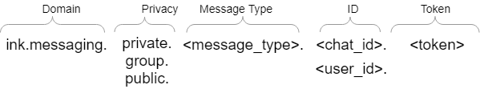

**Domain** – именование объединения групп каналов для организации.

**Privacy** – определяет видимость канала для других участников.

* public канал видим всем пользователям,
* group – видим только приглашенным группам пользователей,
* private – видимость только для одного пользователя

**Message Type** – тип сообщений в канале.

**ID** – идентификатор канала

* chat_id – для групповых чатов (id создателя),
* user_id – идентифицирует пользователя в системе

**Token** – именование части канала участвующих в обмене сообщений, неизвестна неприглашенным участникам, выбирается произвольно генератором случайных чисел.

# Административные каналы чатов

Все сообщения административного типа сохраняются в базе данных NATS, если об этом не оговорено отдельно. Назначение таких каналов сигнальный, отправленное сообщение в такие каналы выполняет определенную логику на слушателе в данном случае в мобильном приложении в модуле мессенджера. В случае отсутствия в дизайне диалогов на подтверждение запросов присоединения к чату или отклонения выполнять подобные запросы пользователей в автоматическом режиме.

Общие поля сообщений административных сообщений:

userID – идентификатор пользователя

chatID – идентификатор чата

| Канал сообщения | Описание | Потребитель | От кого | Поля |
| --- | --- | --- | --- | --- |
| **InviteUserToJoinChat**  Формат: ink.messaging.private. InviteUserToJoinChat.<some_user_id> | Запрос пользователя к другим с просьбой присоединиться к чату | Пользователи | От пользователей | Общие поля сообщений. |
| **RequestToJoinChat**  Формат: ink.messaging.<group|public>. RequestToJoinChat.<chat_id> | Запрос пользователя к администраторам чата на присоединение | Администратор чата | От пользователей | Общие поля сообщений.  Token – случайная строка формируемая клиентом. |
| **ApproveUserToJoinChat**  Формат: ink.messaging.<group|public>. ApproveUserToJoinChat.<chat_id>.<token> | Подтверждение разрешения на присоединение к чату. После получения сообщения подписчик на канал отписывается от него и канал закрывается | Пользователь в его приватный канал | От администратора чата | Общие поля сообщений.  roleID – роль пользователя в чате |
| **UpdateChatName**  Формат: ink.messaging.<group|public>. UpdateChatName .<chat_id> | Сообщение об изменении имени чата | Всем подписчикам административного канала чата | От администратора чата | Общие поля сообщений. |
| **PinMessage**  Формат: ink.messaging.<group|public>. PinMessage.<chat_id> | Закрепление сообщения в шапке чата | Всем подписчикам административного канала чата | От администратора чата | Общие поля сообщений.  messageID – закрепленное сообщение |
| **UnpinMessage**  Формат: ink.messaging.<group|public>. UnpinMessage.<chat_id> | Открепление сообщения в шапке чата | Всем подписчикам административного канала чата | От администратора чата | Общие поля сообщений.  messageID – закрепленное сообщение |
| **UpdateUserChatRole**  Формат: ink.messaging.<group|public>. UpdateUserChatRole.<chat_id> | Сообщение об измении роли пользователя в данном чате | Пользователю подписчику административного канала чата | От администратора чата | Общие поля сообщений.  roleID – роль пользователя в чате  updatingUserID – к кому применяются изменения |

# Пользовательские типы каналов

Все сообщения данного типа сохраняются в базе данных

Общие поля сообщений.

userID – идентификатор пользователя

chatID – идентификатор чата

messageID – глобальный идентификатор сообщения

body – тело сообщения

| Канал сообщения | Описание | Кому | От кого | Поля |
| --- | --- | --- | --- | --- |
| **Text**  Формат: ink.messaging.<group|public>. Text.<chat_id> | Текстовое сообщение | Всем пользователям чата | От пользователя чата | Общие поля сообщений |
| **DeleteMessage**  Формат: ink.messaging.<group|public>. DeleteMessage.<chat_id> | Удаление сообщения. Пометка сообщения как удаленное. То есть UI не должен отображать это сообщение в стакане чата. Даже если сообщение лежит в кэше сообщений на стороне мобильного приложения | Всем пользователям чата | От пользователя чата | Общие поля сообщения,  кроме body |
| **UpdateMessage**  Формат: ink.messaging.<group|public>. UpdateMessage.<chat_id> | Изменение сообщения. Пометка сообщения как измененное. UI должен отображать последнюю версию сообщения в стакане чата. | Всем пользователям чата | Пользователь чата | Общие поля сообщения |
| **Document**  Формат:  ink.messaging.<group|public>. Document.<chat_id> | Сообщение с прикрепленными данными | Всем пользователям чата | Пользователь чата | userID – идентификатор пользователя  chatID – идентификатор чата  messageID – глобальный идентификатор сообщения  filename – имя файла  length – длина файла в байтах  caption – описание файла документа)  binaryData – бинарные данные файла |
| **UserJoined**  Формат:  ink.messaging.<group|public>. UserJoined.<chat_id> | Сообщение, о том что пользователь присоединился к чату | Всем пользователям | Пользователь чата | chatID – идентификатор чата  userID – пользователь в системе |
| **UserLeftChat**  Формат:  ink.messaging.<group|public>. UserJoined.<chat_id> | Сообщение, о том что пользователь вышел из чата | Всем пользователям | Пользователь чата | chatID – идентификатор чата  userID – пользователь в системе |
| **UserBanned**  Формат:  ink.messaging.<group|public>. UserBanned.<chat_id> | Сообщение, о том что пользователь заблокирован администрацией чата. Сообщение отправляется со временем жизни этого сообщения | Всем пользователям | От администратора чата | chatID – идентификатор чата  userID – пользователь в системе  adminID – администратор чата, пользователь системы  reason – причина блокировки  ttl – время жизни сообщения |
| **UserReacted**  Формат:  ink.messaging.<group|public>. UserReacted.<chat_id> | Сообщение, о том что пользователь отреагировал на сообщение | Всем пользователям | Пользователь чата | chatID – идентификатор чата  userID – пользователь в системе  reactionID – идентификатор реакции |
| **ChatList**  Формат:  ink.messaging.<private|public>.  ChatList.<user_id> | Добавление чата в список доступных для подписки | В случае если видимость канала private то эти каналы может читать только пользователь и отправлять сообщения может только пользователь | Пользователь чата | chatID – идентификатор чата  isLive –удаление канала из списка.  Если false то при чтении из канала этот chat_id игнорируется и подписание на каналы этого чата не происходит |

# Сообщения о действиях

Особенность данных сообщений в том, что все сообщения не сохраняются в истории чата.

|  |  |  |  |  |
| --- | --- | --- | --- | --- |
| Тип сообщения | Описание | Кому | От кого | Поля |
| **Texting**  Формат:  ink.messaging.<group |public>.Texting. <chat_id> | Сообщение, о том что пользователь в данный момент пишет в чат | Всем пользователям чата | Пользователь чата | chatID – идентификатор чата  userID – пользователь в системе  ttl – время жизни сообщения 200мс |
| **SendingDocument**  Формат:  ink.messaging.<group |public>. SendingDocument. <chat_id> | Сообщение, о том что начал отправку документа в чата | Всем пользователям чата | Пользователь чата | chatID – идентификатор чата  userID – пользователь в системе  ttl – время жизни сообщения 200мс |

# О публикации чата

Администратор чата может опубликовать чат для общего доступа в специальном наборе каналов c заданным именем **ink.messaging.public.ChatList.** Соответственно все каналы сообщений доступны для чтения из этого списка получают соответствующее имя и доступны для подписки всем пользователями. Для подписки на публичные чаты необходим отдельный диалог в мобильном приложении, если в этом есть необходимость.

# Процесс обработки приглашения в чат

В данном примере рассмотрим процесс, когда в созданный предварительно чат 567, приглашается пользователь 123. Администратор чата выбирает пользователя из списка доступных ему пользователей и отправляет с помощью интерфейса мобильного приложения запрос приглашение. Весь процесс покажем на Sequence диаграмме ниже.

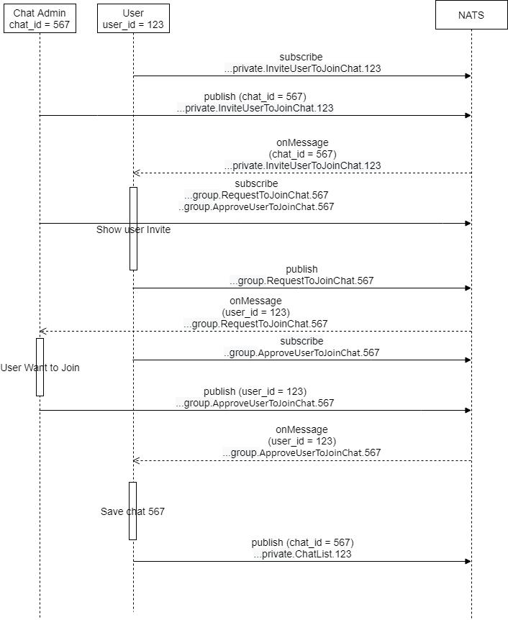

В конце процесса мобильное приложение пользователя должно отправить ChatList запрос с целью сохранить его на постоянной основе. Если пользователь выйдет из приложения, или загрузит приложение с другого устройства, то подписка на каналы чата произойдет после повторного чтения и получения идентификаторов чатов из приватного канала ChatList.

# Формат текстового сообщения

Рекомендуется поддержать следующие форматы текстовых сообщений:

## Упоминания

**@userID**

Упоминания о пользователе в чате. При наборе и показе заменяется на имя пользователя в системе. При редактировании показывается всплывающий диалог с выбором пользователя.

## Цитирование

**{quote}**

Цитата  
**{quote}**

## Неформатируемый текст

**{noformat}**

Неформатируемый текст

**{noformat}**

## Тэгирование

**#tag**

Хэш-тегирование сообщения. Работает как ссылка, при нажатии на которую, в стакане сообщений чата все сообщения фильтруются по наличию в тексте сообщений нажатого тэга.

## Ссылочные сообщения

**http|https://**

Ссылки на источники. При нажатии запускается браузер

## Отправка электронной почты

**mailto:** отправка сообщения по email при нажатии запускается почтовый клиент